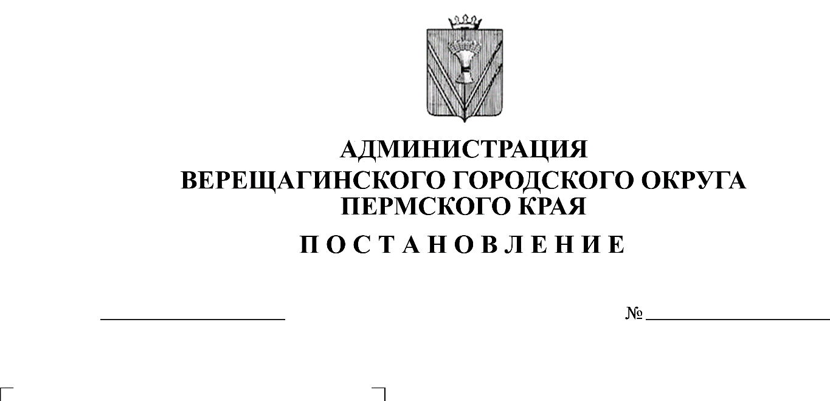
Об утверждении стоимости
254-01-01-303
18.02.2022
услуг, предоставляемых согласно
гарантированному перечню
услуг по погребению, на 2022 год
В соответствии с Федеральным законом от 12 января 1996 года № 8-ФЗ «О погребении и похоронном деле», постановлением Министерства тарифного регулирования и энергетики Пермского края от 02 февраля 2022 года № 2 «О согласовании стоимости услуг, предоставляемых по гарантированному перечню услуг по погребению, на 2022 год», руководствуясь Уставом муниципального образования Верещагинский городской округ Пермского края
администрация Верещагинского городского округа ПОСТАНОВЛЯЕТ:
1. Утвердить стоимость услуг, предоставляемых по гарантированному перечню услуг по погребению, на 2022 год (прилагается).
2. Настоящее постановление вступает в силу после официального опубликования в газете «Заря» и распространяется на правоотношения с 1 февраля 2022 года.
3. Контроль исполнения настоящего постановления возложить на начальника Управления имущественных, земельных и градостроительных отношений администрации Верещагинского городского округа Пермского края Неволину Н.В.

Глава городского округа –
глава администрации Верещагинского
городского округа Пермского края С.В.Кондратьев

УТВЕРЖДЕНА
Постановлением администрации Верещагинского городского округа Пермского края
от 18.02.2022 № 254-01-01-303

СТОИМОСТЬ УСЛУГ ПО ПОГРЕБЕНИЮ,
ПРЕДОСТАВЛЯЕМЫХ СОГЛАСНО ГАРАНТИРОВАННОМУ ПЕРЕЧНЮ УСЛУГ, НА 2022 ГОД
№  п/п | Наименование услуги | Стоимость услуг, руб.
1. | Оформление документов, необходимых для погребения | бесплатно
1.1. | -получение и передача заявителю документов (справки о смерти)
1.2. | -получение и передача заявителю государственного свидетельства о смерти в отделе ЗАГС
2 | Предоставление и доставка гроба и других предметов, необходимых для погребения | 3245,18
2.1. | -гроб деревянный из хвойных пород, обитый внутри и снаружи х/б тканью;  -подушка из х/б ткани;  -покрывало из х/б ткани;  -саван;  -крест деревянный;  -табличка металлическая.
3 | Перевозка тела (останков) умершего на кладбище | 549,70
3.1. | -доставка гроба от дома (морга) до места погребения
4 | Погребение | 4214,5
4.1. | -копка могилы установленного размера;  -опускание гроба в могилу;  -засыпка могилы вручную;  -установка надмогильного холма;  -установка надмогильного знака (деревянный крест), содержащего сведения об умершем.
Итого |  | 8009,38

